VI. évf. 38. szám Évközi 23. vasárnap 2019. szeptember 8.
HIRDETÉSEK
Haluskafesztivál lesz Vanyarcon
2019. szeptember 13-án, pénteken, 17.30 órakor ünnepélyes színpadátadó, melyen közreműködik a Csík Zenekar és a Muzsla Néptáncegyüttes
2019. szeptember 14-én szombaton:
9.00 Vendégvárás
10.00 Megnyitó
10.00 Sztrapacskafőző verseny
11.00 Folklór műsor
18.00 Eredményhirdetés
KÍSÉRŐ PROGRAMOK:
kézműves kirakodóvásár, kézműves foglalkozások, népi játszóház, kosaras körhinta, lovaglás, sétatraktorozás
A program ideje alatt megtekinthető a Viselettörténeti Babamúzeum, a Tájház és Alkotóház, az Ősmaradvány és kőzet kiállítás, a Millenniumi Emlékpark, a Veres család sírkertje, az evangélikus templom, az Aradi Vértanúk Emlékparkja.

Zarándoklat Medjugorjébe
Több éve tartó hagyományunkat folytatva zarándokutat szervezünk Medjugorjébe.
Indulás: Bercelről 2019. október 19-én (szombat) hajnali 02.00 órakor.
Érkezés: Bercelre 2019. október 23-án (szerda) 23.00 óra körül.
Részvételi díj: Útiköltség + egyéb költségek 26000 Ft/fő
Szállás: 80 euro/fő (4 éjszaka, reggeli, vacsora), helyben fizetendő
A szállás Medjugorjében, a templomhoz nagyon közeli VILLA CRNJAC panzióban, 2-3-4 ágyas fürdőszobás szobákban lesz.
Program: Folyamatos utazás rövid pihenőkkel Medjugorjébe
Rózsafüzér a jelenések hegyén
Keresztút a Krizevacon
Esténként rózsafüzér és szentmise a Szent Jákob templomban
Kirándulás, a környék nevezeteségeinek megtekintése (Siroki Brijeg, Mostar)
Lehetséges találkozó valamelyik látnokkal, akiknek a Szűzanya megjelent
Hazafelé úton megálló Dakovóban, a bazilika megtekintése, szentmise
Jelentkezés: 2018. augusztus 27-től 26000 Ft befizetésével lehetséges
Telefon: Újváriné Szarvas Erzsébet 30/535-37-05 vagy 35/384-347
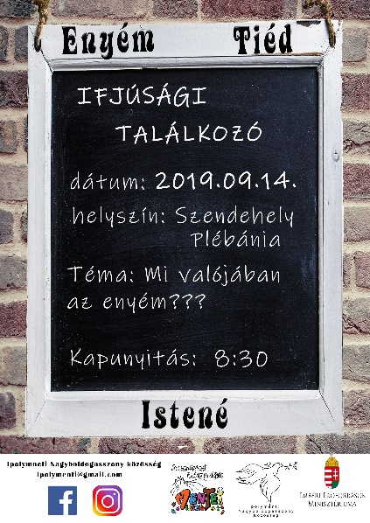
Mária út zarándokcsoport Bercelre érkezik szeptember 13-án, péntek délre a Szent Miklós Közösségi Házba, ahol vendégül látjuk őket. Pénteken egész délelőtt várjuk a Szent Miklós Közösségi Házba a vendégváró süteményeket.
Ajándékozz életet! Véradás lesz Bercelen, a Szent Miklós Közösségi Házban (Béke út 24.), szeptember 19-én, csütörtökön 15.00–18.00 óráig.
Álláshirdetés! A berceli plébániára irodistát, a Szent Miklós Közösségi Házba takarítót illetve programszervezőt keresünk. Érdeklődni lehet e-mailben és telefonon. Irodista hiányában a hivatali ügyintézés kizárólag előre egyeztetett időpontban lehetséges.
Bercelen a 10. csoport, Galgagután a 7. takarít.

2019.09.09. H 10:00 Robot kántor a BonumTV-ben
18:00 Szentségimádás a Becskei Templomban
18:00 Szentmise a Galgagutai Templomban
2019.09.10. K 08:30 Szentmise a Nógrádkövesdi Templomban
16:00–19.00 Fogadó nap a Berceli Plébánián
2019.09.12. Cs 17:30 Szentségimádás a Berceli Templomban
2019.09.13. P 08:30 Szentmise a Berceli Templomban (Katolikus TV)
12:00 Mária út zarándoklat a Szent Miklós Közösségi Házba ér Bercelen
2019.09.14. Sz 08:00 Indulás az Ipolymenti ifjúsági találkozóra, Szendehelyre
Itt van az Ősz itt van újra…., -újra suli, újra munka, de ez egyet jelent azzal a tudattal, hogy újra beindulnak a találkozók a menték területén.
Várunk Téged is, idén ősszel a csodaszép vidéken fekvő Szendehelyen, hogy újra találkozhass az ipolyos barátaiddal, vagy betekints a régió életébe! Készülj sok vidámsággal, lelkesedéssel, és nyitott szívvel!
Téma: Teremtett világ védelme! – Mi valójában az enyém? Helyszín: Szendehely Kisboldogasszony plébánia Időpont: 2019. Szeptember 14. Kapunyitás: 8:30
Vigyázzatok magatokra! Ne csak éljétek, de megéljétek az életet! Várunk!
09:00 Haluskafesztivál Vanyarcon
17:00 Szentmise a Nógrádkövesdi Templomban
2019.09.15. V 08:30 Szentmise a Berceli Templomban
gyűjtés a Magyarok Nagyasszonya Kápolna harangjára
Évk. 09:00 Igeliturgia a Vanyarci Templomban
24. vas. 10:30 Igeliturgia a Becskei Templomban
10:30 Szentmise a Galgagutai Templomban – Horváth Bertalan atya
11:00 Búcsúi Szentmise a Csitári Templomban
12:00 Igeliturgia a Szécsénkei Templomban
17:00 Szentmise a Vanyarci Templomban
Hivatali ügyintézés: Római Katolikus Plébánia 2687 Bercel, Béke u. 20.
tel: 0630/455-3287 web: http://bercel.vaciegyhazmegye.hu, e-mail: bercel@vacem.hu
Bankszámlaszám: 10700323-68589824-51100005

